Безвозмездное содействие Азиатского Банка развития Узгидромету

В Узгидромете состоялась передача территориальным подразделениям и оперативным службам центра оборудования и приборов полученного от представительства Азиатского Банка Развития (АБР) в Республике Узбекистан. Оборудование и приборы получены в рамках оказания безвозмездного технического содействия Узгидромету со стороны АБР, для улучшения качества работ по подготовке «Отчетов по оценке риска изменения климата» (ОРИК). Отчеты подготовлены для проекта по строительству доступного типового жилья в сельской местности, в соответствии с Постановлением Президента Республики Узбекистан от 2 марта 2017 года №ПП-2812 «О Программе по строительству доступных жилых домов по обновленным типовым проектам в сельской местности на 2017-2021 годы с участием Азиатского Банка развития (АБР)». На Узгидромет возложено участие в выборе земельных участков/массивов и предоставление соответствующих заключений по оценке риска изменения климата.
Специалисты Узгидромета в ходе подготовки отчетов в сжатые сроки провели обследование/изучение каждого массива на месте на предмет опасных гидрометеорологических явлений (более 180 массивов), произвели обработку гидрометеорологических данных по всей республике за 30 лет и подготовили климатическую информацию по данным более 50 метеостанций Узгидромета за период 1981-2010 годов. По итогам выполненных работ в АБР были предоставлены отчеты по оценке рисков изменения климата.
Полученные от АБР приборы и оборудование послужат для укрепления технического потенциала оперативных и сетевых подразделений Узгидромета, в обязанности которых входит работа по обследованию территории областей республики на наличие угрозы опасных гидрометеорологических явлений и составления климатических характеристик.

Osiyo Taraqqiyot bankining O‘zgidrometga beg‘araz ko‘magi

O‘zgidromet hududiy bo‘linmalariga Osiyo Taraqqiyot banki (OTB)ning O‘zbekistondagi vakolatxonasidan olingan asbob-uskunalar topshirildi. Asbob-uskunalar “Iqlim o‘zgarishi xavfini baholash bo‘yicha hisobotlar” tayyorlash sifatini yaxshilash maqsadida OTBning O‘zgidrometga beg‘araz texnik ko‘magi doirasida olindi. Hisobotlar O‘zbekiston Respublikasi Prezidentining «Osiyo taraqqiyot banki ishtirokida 2017-2021 yillarda qishloq joylarda yangilangan namunaviy loyihalar bo‘yicha arzon uy-joylar qurish dasturini amalga oshirishga doir qo‘shimcha chora-tadbirlar to‘g‘risida» 2017 yil 2 martdagi PQ-2812-son qaroriga muvofiq qishloq joylarda arzon uy-joy qurilishi loyihalari uchun tayyorlangan. O‘zgidrometga yer uchastkalari/mavzelarini tanlashda ishtirok etish hamda iqlim o‘zgarishi xavfini baholash bo‘yicha tegishli xulosa berish yuklangan.
O‘zgidromet mutaxassislari hisobotlarni tayyorlash davomida qisqa muddat ichida joylarga chiqib har bir mavzeni (umumiy 180 uchastkadan ziyod) xavfli gidrometeorologik hodisalar yuzaga kelish ehtimolini tadqiq qildilar/o‘rgandilar, butun respublika bo‘yicha 30 yil uchun gidrometeorologik ma’lumotlar o‘rganib chiqildi, 1981-2010 yillar davri uchun O‘zgidrometning 50 dan ortiq meteostansiyasi ma’lumotlariga ko‘ra iqlimiy axborot tayyorlandi. Bajarilgan ishlar yakuni bo‘yicha OTBga iqlim o‘zgarishi xavfini baholash bo‘yicha hisobotlar taqdim etildi.
OTBdan olingan asbob-uskunalar O‘zgidrometning xavfli gidrometeorologik hodisalarni monitoring qilish va aniqlash, iqlimiy tavsiflar tayyorlash bilan shug‘ullanadigan tezkor va hududiy bo‘linmalari texnik salohiyatini mustahkamlashga va ma’lumotlar sifatini yanada yaxshilashga xizmat qiladi.

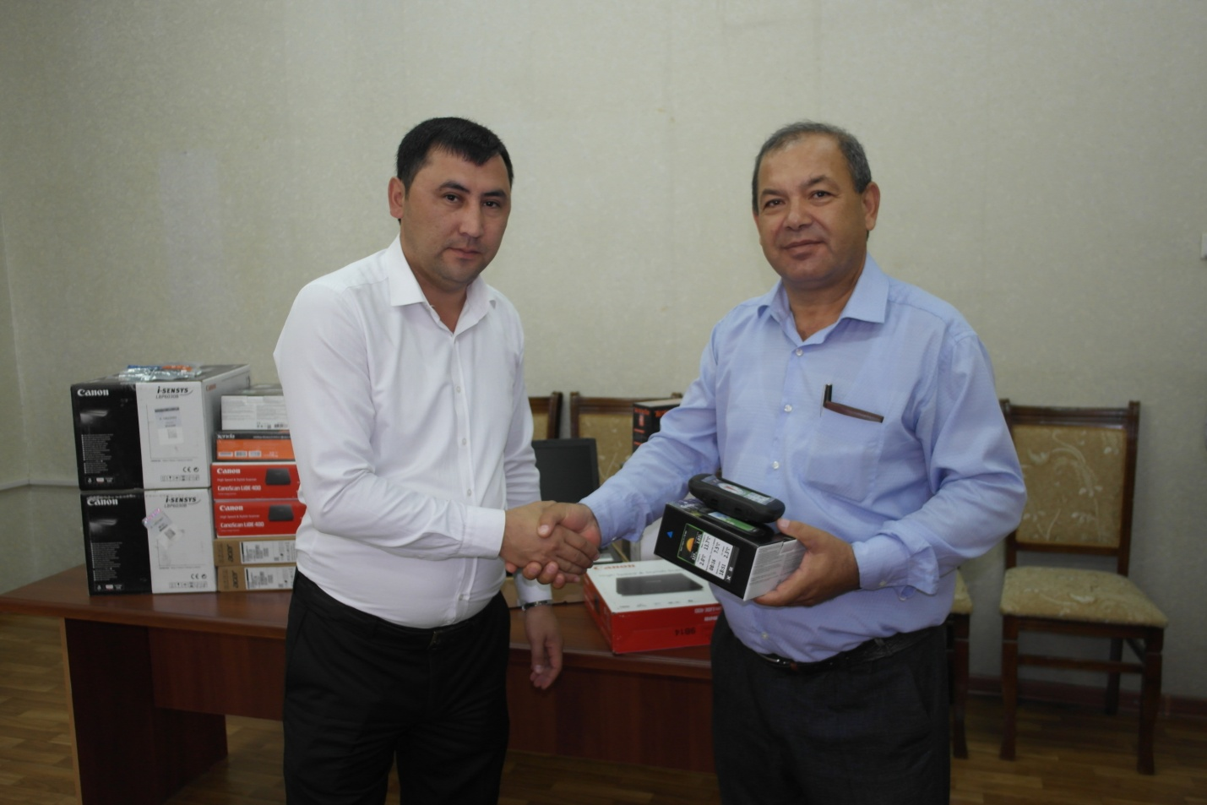

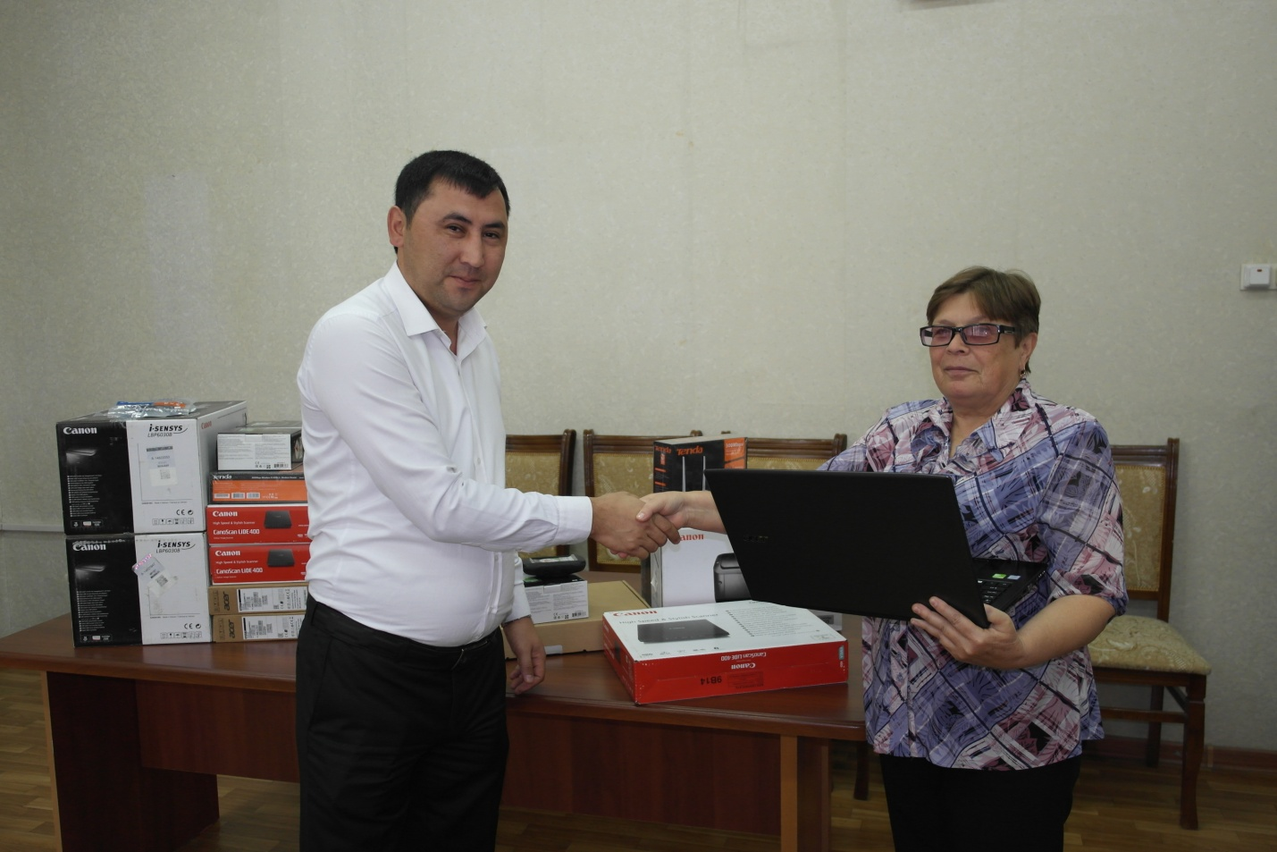
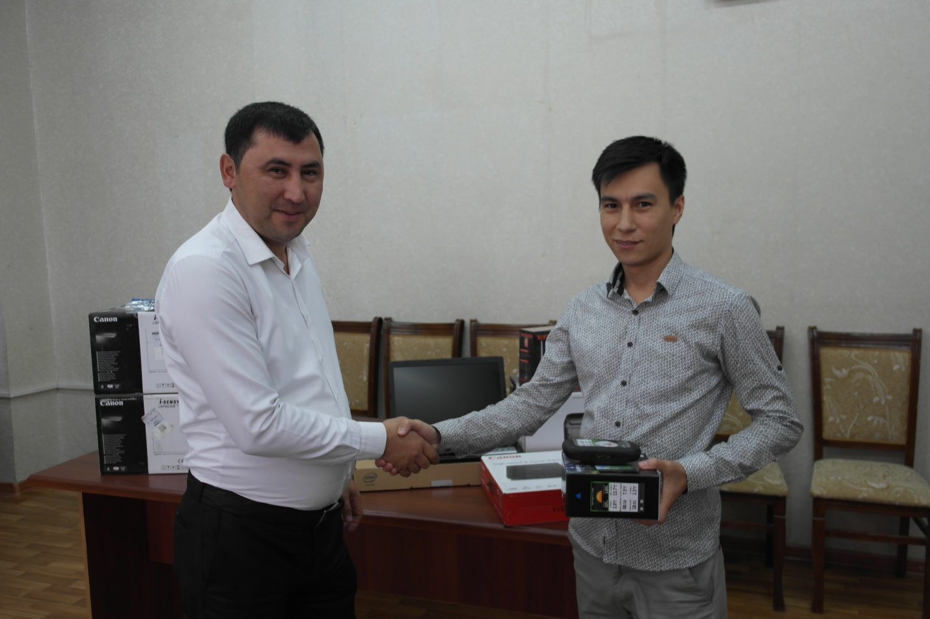
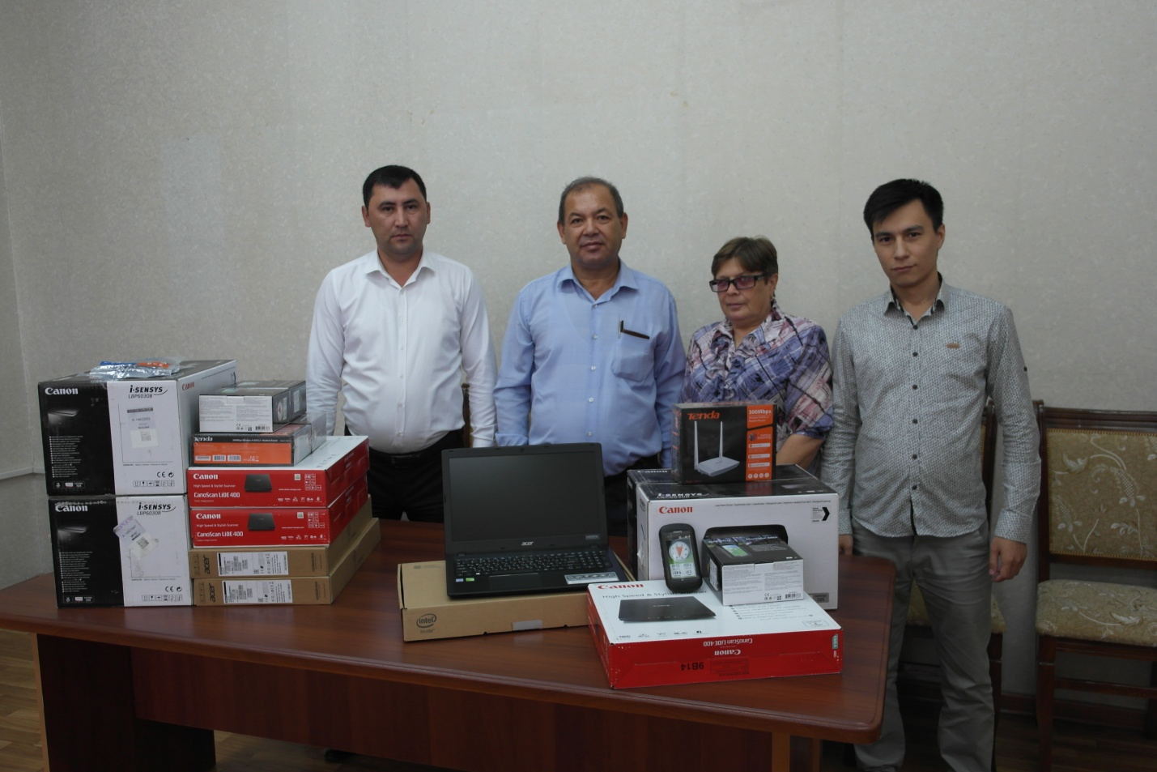

Осиё Тараққиёт банкининг Ўзгидрометга беғараз кўмаги

Ўзгидромет ҳудудий бўлинмаларига Осиё Тараққиёт банки (ОТБ)нинг Ўзбекистондаги ваколатхонасидан олинган асбоб-ускуналар топширилди. Асбоб-ускуналар “Иқлим ўзгариши хавфини баҳолаш бўйича ҳисоботлар” тайёрлаш сифатини яхшилаш мақсадида ОТБнинг Ўзгидрометга беғараз техник кўмаги доирасида олинди. Ҳисоботлар Ўзбекистон Республикаси Президентининг «Осиё тараққиёт банки иштирокида 2017-2021 йилларда қишлоқ жойларда янгиланган намунавий лойиҳалар бўйича арзон уй-жойлар қуриш дастурини амалга оширишга доир қўшимча чора-тадбирлар тўғрисида» 2017 йил 2 мартдаги ПҚ-2812-сон қарорига мувофиқ қишлоқ жойларда арзон уй-жой қурилиши лойиҳалари учун тайёрланган. Ўзгидрометга ер участкалари/мавзеларини танлашда иштирок этиш ҳамда иқлим ўзгариши хавфини баҳолаш бўйича тегишли хулоса бериш юкланган.
Ўзгидромет мутахассислари ҳисоботларни тайёрлаш давомида қисқа муддат ичида жойларга чиқиб ҳар бир мавзени (умумий 180 участкадан зиёд) хавфли гидрометеорологик ҳодисалар юзага келиш эҳтимолини тадқиқ қилдилар/ўргандилар, бутун республика бўйича 30 йил учун гидрометеорологик маълумотлар ўрганиб чиқилди, 1981-2010 йиллар даври учун Ўзгидрометнинг 50 дан ортиқ метеостанцияси маълумотларига кўра иқлимий ахборот тайёрланди. Бажарилган ишлар якуни бўйича ОТБга иқлим ўзгариши хавфини баҳолаш бўйича ҳисоботлар тақдим этилди.
ОТБдан олинган асбоб-ускуналар Ўзгидрометнинг хавфли гидрометеорологик ҳодисаларни мониторинг қилиш ва аниқлаш, иқлимий тавсифлар тайёрлаш билан шуғулланадиган тезкор ва ҳудудий бўлинмалари техник салоҳиятини мустаҳкамлашга ва маълумотлар сифатини янада яхшилашга хизмат қилади.

